Р Е П У Б Л И К А Б Ъ Л Г А Р И Я
М И Н И С Т Е Р С К И С Ъ В Е Т
Препис

Р Е Ш Е Н И Е № 23
от 14 януари 2013 година

ЗА откриване на производство за издаване на разрешение за търсене и проучване на нефт и природен газ – подземни богатства по чл. 2, ал. 1, т. 3 от Закона за подземните богатства, в площта „Блок 1-23 Света Марина”, разположена в континенталния шелф и в изключителната икономическа зона на Република България в Черно море и за уведомление за предоставяне на разрешение чрез конкурс

На основание чл. 5, т. 2, чл. 7, ал. 2, т. 8, чл. 42, ал. 1, т. 1 и чл. 44,
ал. 3 от Закона за подземните богатства и чл. 4, ал. 1, т. 1 и чл. 16 от Наредбата за провеждане на конкурси и търгове за предоставяне на разрешения за търсене и/или проучване и на концесии за добив на подземни богатства по Закона за подземните богатства, приета с Постановление № 231 на Министерския съвет от 2010 г.

М И Н И С Т Е Р С К И Я Т С Ъ В Е Т
Р Е Ш И:

1. Открива производство за издаване на разрешение за търсене и проучване на нефт и природен газ в площ „Блок 1-23 Света Марина”, разположена в континенталния шелф и в изключителната икономическа зона на Република България в Черно море, с размер 1612 кв. км, с координати на граничните точки от № 1 до № 15 съгласно приложението.
2. Уведомява, че предоставянето на разрешението по т. 1 ще се извърши чрез неприсъствен конкурс.
3. Определя срок на разрешението за търсене и проучване
5 години от датата на влизане в сила на договора за търсене и проучване с право на продължение съгласно чл. 31, ал. 3 от Закона за подземните богатства.
4. Срокът за закупуване на конкурсните книжа е до 17,00 ч на 120-ия ден от обнародването на решението в „Официален вестник” на Европейския съюз.
5. Срокът за подаване на заявленията за участие в конкурса е до 17,00 ч на 140-ия ден от обнародването на решението в „Официален вестник” на Европейския съюз.
6. Срокът за внасяне на предложенията по конкурсните книжа е до 17,00 ч на 155-ия ден от обнародването на решението в „Официален вестник” на Европейския съюз.
7. Определя цена на конкурсните книжа в размер 10 000 лв. Конкурсните книжа се получават в стая № 902 в сградата на Министерството на икономиката, енергетиката и туризма на адрес: ул. „Триадица” № 8,
гр. София, в определения по т. 4 срок след представяне на платежно нареждане.
7.1. Сумата по т. 7 се превежда по банкова сметка на Министерството на икономиката, енергетиката и туризма:
BIC код на БНБ за плащания в левове - BNBGBGSD,
SWIFT код на БНБ за плащания във валута – BNBGBGSF,
IBAN - BG79 BNBG 9661 3000 1026 01,
БНБ-ЦУ.
7.2. В платежното нареждане следва да бъде записано: За конкурсни книжа за площ „Блок 1-23 Света Марина”, закупувани в полза на кандидата, чието име се изписва задължително на платежното нареждане.
7.3. Лицето, което получава конкурсните книжа, подписва декларация от името на кандидата за опазване тайната на сведенията, които се съдържат в тях.
8. Кандидатите за участие в конкурса трябва да отговарят на изискванията на чл. 23, ал. 1 от Закона за подземните богатства.
9. Предложенията на кандидатите по конкурса се оценяват въз основа на предлаганите работни програми, средства за опазване на околната среда, бонуси и притежаваните управленски и финансови възможности, както е предвидено в конкурсните книжа.
10. Определя депозит за участие в конкурса в размер 10 000 лв., платим до срока по т. 5 по банкова сметка на Министерството на икономиката, енергетиката и туризма:
BIC код на БНБ за плащания в левове - BNBGBGSD,
SWIFT код на БНБ за плащания във валута – BNBGBGSF,
IBAN – BG17 BNBG 9661 3300 1026 01,
БНБ-ЦУ.
11. Депозитът на кандидат, недопуснат до участие в конкурса, се връща в 14-дневен срок от датата на известието до него за недопускането му.
12. Депозитът на участника, спечелил конкурса, се връща в 14-дневен срок след подписване на договора, а на останалите участници - в 14-дневен срок след обнародването в „Държавен вестник” на решението на Министерския съвет за издаване на разрешение за търсене и проучване.
13. Заявленията за участие в конкурса и предложенията на кандидатите по конкурсните условия се подават в служба „Деловодство” на Министерството на икономиката, енергетиката и туризма на адрес:
ул. „Триадица” № 8, гр. София, на български език съгласно изискванията на чл. 46 от Закона за подземните богатства.
14. Конкурсните предложения се изготвят в съответствие с изискванията и условията, посочени в конкурсните книжа.
15. Конкурсът се провежда и когато има само един допуснат кандидат.
16. Оправомощава министъра на икономиката, енергетиката и туризма:
16.1. Да изпрати решението за обнародване в „Официален вестник” на Европейския съюз.
16.2. Да организира и проведе конкурса.
17. Решението да се обнародва в „Държавен вестник” и на електронната страница на Министерския съвет. Решението да се обяви в общините Каварна, Балчик, Аксаково, Варна и Аврен.
18. Решението може да се обжалва по реда на Административно-процесуалния кодекс в 14-дневен срок от обнародването му в „Официален вестник” на Европейския съюз пред Върховния административен съд.

МИНИСТЪР-ПРЕДСЕДАТЕЛ: /п/ Бойко Борисов

ГЛАВЕН СЕКРЕТАР НА
МИНИСТЕРСКИЯ СЪВЕТ: /п/ Росен Желязков

СХЕМА

на ПЛОЩ „БЛОК 1-23 СВЕТА МАРИНА”

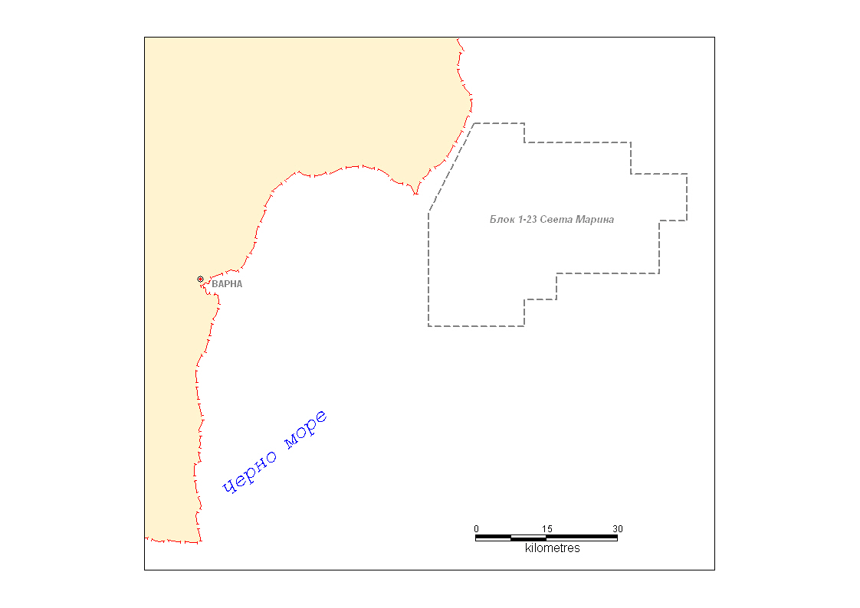

Приложение към т. 1

СПИСЪК
с координати на граничните точки
Координатна система WGS 84

№ | Географска дължина | Географска ширина
№ | ( ° ' " ) | ( ° ' " )
1. | 28°37'04.00" | 43°30'06.00"
2. | 28°45'00.00" | 43°30'06.00"
3. | 28°45'00.00" | 43°27'51.98"
4. | 29°01'30.88" | 43°27'51.13"
5. | 29°01'33.16" | 43°24'18.64"
6. | 29°10'19.47" | 43°24'18.00"
7. | 29°10'19.50" | 43°19'00.00"
8. | 29°06'00.00" | 43°19'00.00"
9. | 29°06'00.00" | 43°13'00.00"
10. | 28°50'00.00" | 43°13'00.00"
11. | 28°50'00.00" | 43°10'00.00"
12. | 28°45'00.00" | 43°10'00.00"
13. | 28°45'00.00" | 43°07'00.00"
14. | 28°30'00.00" | 43°07'00.00"
15. | 28°30'00.00" | 43°20'00.00"

